
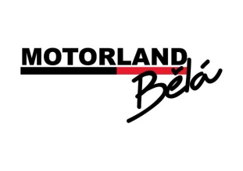



Přihláška:
„ XXXI. MMČR zdokonalovací soutěž handicapovaných motoristů“
jméno, příjmení:

přesná adresa: PSČ:

telefon: e-mail:

typ vozu: SPZ: obsah vozu:

počet osob, které se zúčastní: požaduji ubytování: ano ne

Startovné za posádku je 500 Kč platba v hotovosti při přejímce před závodem
Přihlášku zašlete na adresu: Autoklub ČR, Burianová Alena, Opletalova 1337/29, 110 00 Praha 1, email: burianova@autoklub.cz , z tel: 602 363 031, z.lindr@seznam.cz

AUTOKLUB ČESKÉ REPUBLIKY
SVAZ ZDRAVOTNĚ POSTIŽENÝCH MOTORISTŮ AČR
AUTOKLUB INVALIDŮ v AČR LIBEREC

Vás srdečně zvou
na
XXXI. MEZINÁRODNÍ MISTROVSTVÍ VE ZDOKONALOVACÍ SOUTĚŽI HANDICAPOVANÝCH MOTORISTŮ 2015
ve dnech 12. – 13. 6. 2015
v Praze

